Схема закріплення об’єкту благоустрою
(для утримання його в належному стані відповідно до вимог Правил благоустрою території населених пунктів Кременчуцької територіальної громади)
території за адресою: вулиця Театральна, буд. 33
назва суб’єкту благоустрою: фізична особа-підприємець Шульга С.Д.
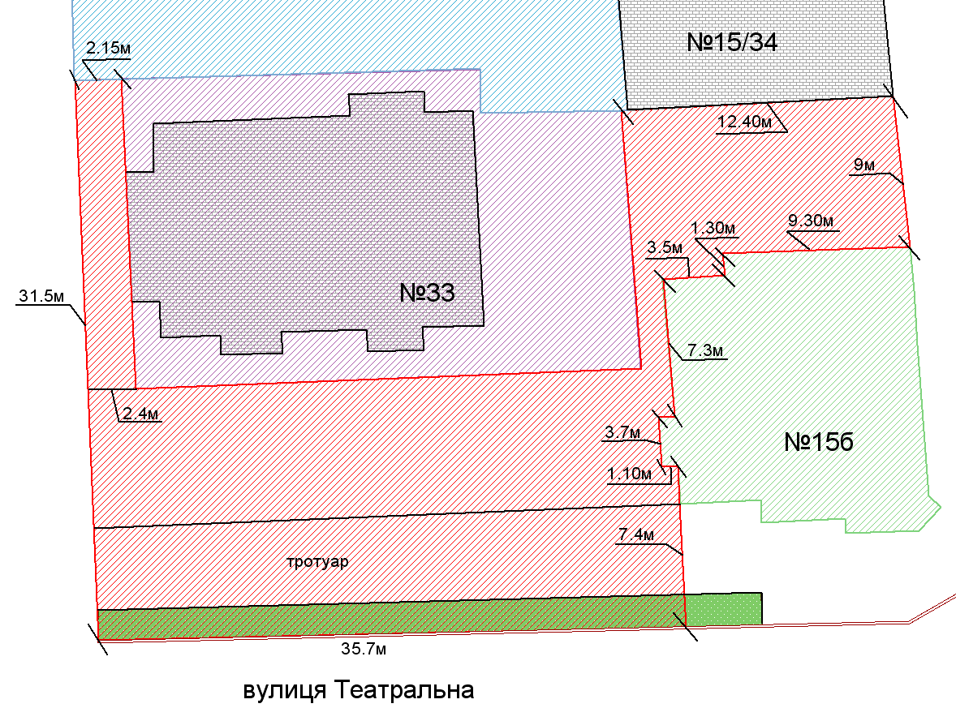
- земельна ділянка ФОП Шульга С. Д.
- прилегла територія, яка закріплюється за ФОП Шульгою С. Д.

- зелені насадження
- прилегла територія до будинку № 15/34, по вулиці Гагаріна

- бордюрний камінь

Розробник: Оляновський О.А.

Юридичні адреси та реквізити Сторін

СТОРОНА 1: СТОРОНА 2:
Виконавчий комітет Кременчуцької Фізична особа-підприємець
міської ради Кременчуцького району вул. Маршала Говорова, буд. 1, кв. 6
Полтавської області, м. Кременчук,
Пл. Перемоги, 2, м. Кременчук, 39600 Полтавська область, 39600
Перший заступник міського голови Шульга С.Д.
Пелипенко В.М.

______________/_______________/ ________________/_________________/

